Ouest-France Publié le 27/03/2023 à 05h22

Plouaret. Échecs : une qualification aux championnats de France

Coachés par leurs professeurs, Loïc Primault et Antony Rota, leurs professeurs, un groupe des 24 joueurs d’échecs du collège Luzel participait mercredi, aux championnats de Bretagne scolaires, à la salle des Ursulines de Lannion.
Dans une position d’outsiders, par une maîtrise assumée des stratégies, ils ont su déjouer les pronostics en bousculant l’équipe de Brest qui était la favorite de tous. La concurrence fut rude, mais la victoire n’en est que plus belle avec au final la coupe de Bretagne ramenée à la maison.
Une victoire synonyme de poursuite de l’aventure. : Avec comme prochaine étape pour l’équipe 1, une qualification aux championnats de France, à La Ferté-Bernard, du 16 au 19 juin ​, détaillent leurs entraîneurs.
Le palmarès de ce championnat de Bretagne par équipe donne : 1. Collège Luzel, de Plouaret, avec17 points ; 2. Collège Penn-Ar-C’Heuz, de Brest, avec 16 points, ; 3. Équipe B de Brest, avec14 points ; 4. Équipe B de Plouaret, avec également 14 points.

Le Télégramme Publié le 24 mars 2023 à 14h00

À Lannion, 300 joueurs ont participé aux championnats académiques d’échecs
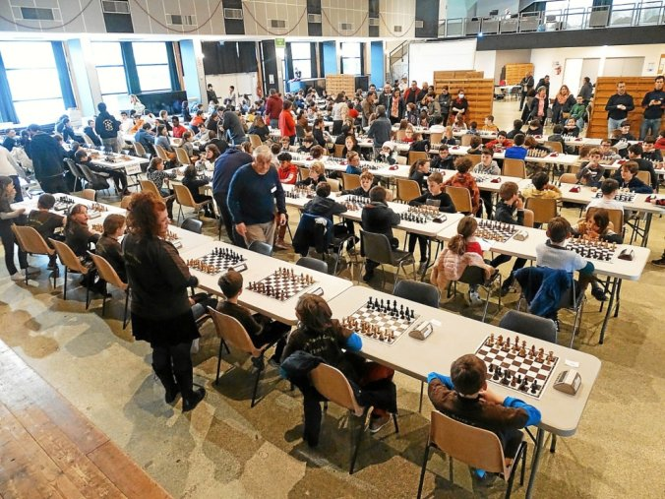 Ce sont 300 jeunes, venus de différentes écoles et collèges des quatre départements bretons, qui ont participé mercredi dernier à la salle des ursulines aux championnats académiques d’échecs.
Mercredi 22 mars, les dirigeants du Trégor-Échecs ont organisé les championnats académiques d’échecs. « Au total, ce sont 300 joueurs venus de différentes écoles des quatre départements bretons qui ont participé à cette compétition » a précisé Sarah Louidier, présidente de l’échiquier du Trégor. Dans la catégorie école, la première place est revenue à l’école de Gourhel (56), devant Le Rheu (35) et Sainte-Anne-d’Auray (56). Ces équipes sont qualifiées pour la finale nationale qui se déroulera du 16 au 18 juin à Montmorot (79). Dans la catégorie collège, la victoire est revenue au collège Luzel de Plouaret (22), devant deux équipes du collège Pen-ar-C’hleuz de Brest (29). Ces équipes sont qualifiées pour la finale nationale qui se disputera à La Ferté Saint-Bernard (72), également du 16 au 18 juin.

